МБДОУ «Атамановский детский сад» комбинированного вида

Ремёсла
и ремесленники
Кузбасса

Выполнила:
воспитатель Власова С.И.

Новокузнецкий муниципальный округ, 2022г.
Виктор Кошкарев
Талантливый мастер-ремесленник по дереву Виктор Кошкарев живет в Кузбассе
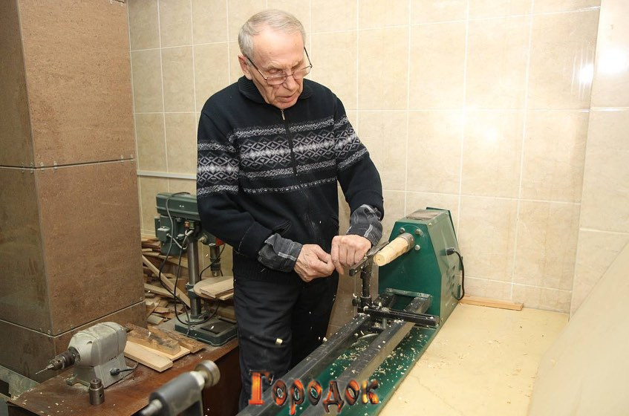
Удивительный мастер живёт в Тайге. Виктор Кошкарев — человек с действительно золотыми руками.
Дипломированному архитектору стало скучно в профессии, не хватало творчества.
Он давно интересовался работами русских ремесленников по дереву, поэтому решил попробовать свои силы в этом искусстве.
Сначала мастерил поморских «птиц счастья» — землякам понравилось, быстро разбирали на сувениры. Когда устроился в школу преподавателем технологии и пошёл на конкурс «Учитель года», решил удивить жюри — вместе с ученицами создавал шляпки и платья из деревянных стружек. Затем вместе с супругой открыл студию «Любавушка», где мастерил платья и туфли из кедра.

Сейчас в его коллекции более 200 нарядов, панно, украшения и выставочные костюмы для кукол. Мастерством Виктора Никифоровича восхищались на международных выставках во Франции и ОАЭ.
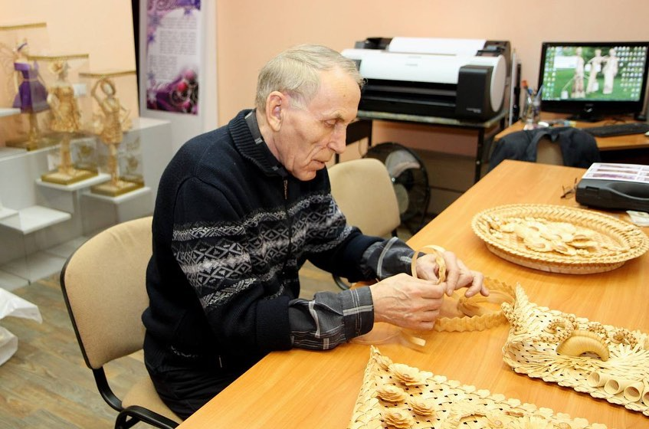

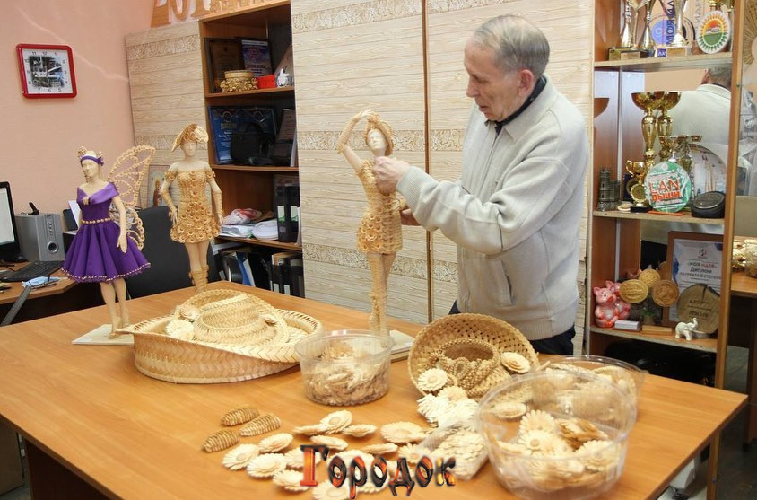

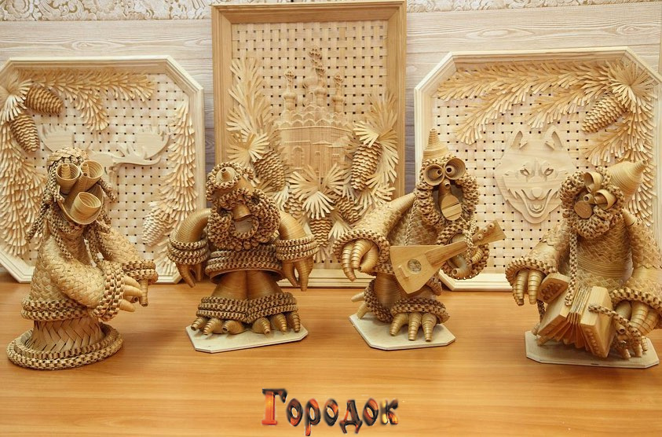

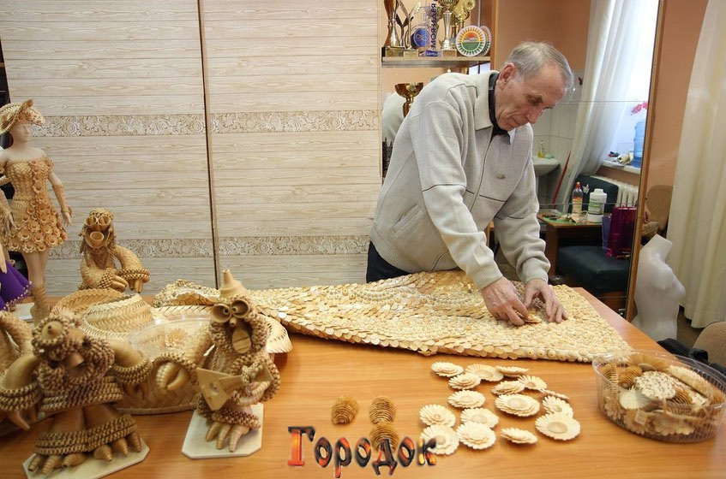

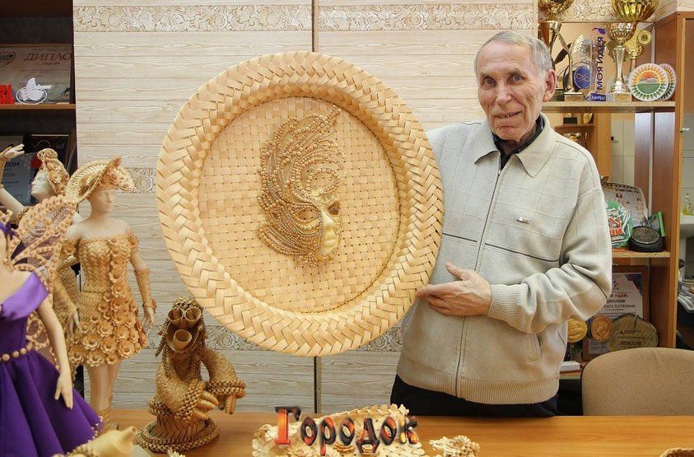

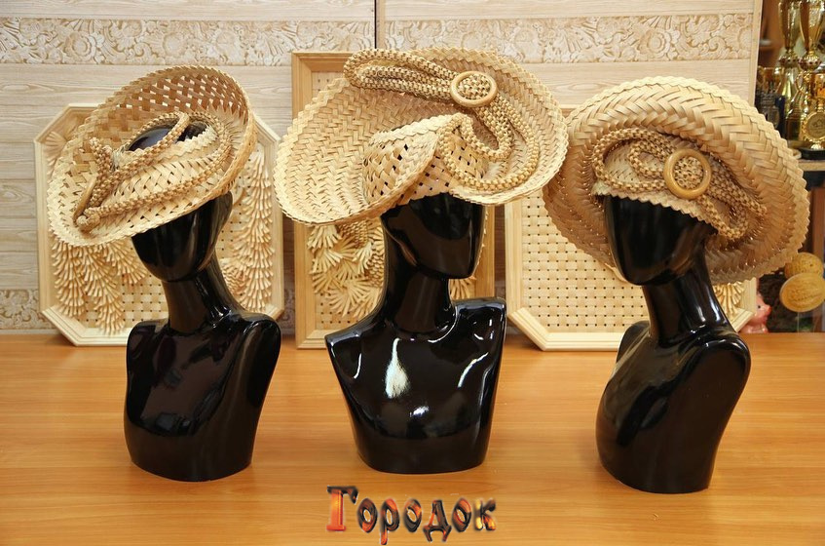

Ремесла коренного населения Кузбасса

А ведь когда-то, что телеуты, что шорцы заслушивались сказаниями и с интересом учились делать своими руками украшения и наряды, создавая и сохраняя тем самым целый культурный слой.
Культура коренных народов Кузбасса всегда была тесно связана с традиционными промыслами. Шитьё народного костюма, изготовление оружия или кухонной утвари не считалось чем-то «художественным». Этим занимались не профессиональные художники, а простые охотники-собиратели. Но шорцы и телеуты при этом придерживались разделения женского и мужского художественного труда.
Например, шорские мужчины занимались резьбой по дереву, кости и рогу, а женщины – ткачеством, шитьём и вышивкой. И мужчины, и женщины могли обрабатывать кожу и делать из неё вещи. Но здесь снова присутствовало разделение труда. Так, расписывать кожаную поверхность бубна могли только мужчины, а делать женский декоративный накосник из кожи – женщины.
Конечно, художественное направление развилось не во всех домашних ремёслах. Но вот, например, в обработке дерева творчества было много: резьба, изготовление объёмной скульптуры.
Шорцы знали несколько типов резьбы по дереву. Например, контурная резьба украшала деревянные головки курительных трубок. Также художественное оформление присутствовало и в изготовлении берестяных вещей. Это сейчас берестяные изделия умельцы выставляют только на ярмарках, а тогда многие шорские мужчины знали такие приёмы художественной обработки бересты, как накладной декор, тиснение и прорезная резьба с подкладным фоном.
Кстати, декор у шорцев всегда имел символическое значение. Например, шорцы часто использовали геометрический декор, в частности треугольник. Предположительно, его значение связано с почитанием культовой горы. Треугольник встречается в оформлении предметов, относящихся, прежде всего, к древним верованиям шорцев.
У телеутов тоже разделялись женские и мужские занятия. Женские ремёсла, а значит и так называемое художественное творчество, были преимущественно домашними. Телеутки шили женскую, мужскую и детскую одежду, обувь, ткали пояса («кур»), плели тесьму, изготавливали женские и девичьи накосники, вышивали воротники, шили ритуальные покрывала и т. д. Кстати, у телеуток было самобытное декорирование воротника («тяка/чака»), такие элементы не повторяются ни у одного другого народа. Этот воротничок телеутки украшали ромбиками «акча», вышитыми золотной нитью или шёлковыми цветными нитками. Декор такого воротника заключал в себе значение оберега, ведь четырёхугольник (как круг и крест) символизировал солнце. Воротники наряду с пуговицами берегли, нередко спарывали со старой одежды, чтобы пришить на новую.
Мужскими ремёслами считались плетение из кожи, тальника и конского волоса, обработка дерева и кузнечество. Сегодня все желающие могут научиться плести из кожаных ремешков, и это считается творчеством. А телеутские мужчины не считали плетение чем-то особенным. Это было ремеслом, которое нередко выходило за рамки домашних хозяйств: искусно сплетённую конскую сбрую и арканы продавали на томском и кузнецком рынках, что приносило неплохой доход. Были знакомы телеуты и с художественной ковкой. Например, кузнецы наносили орнамент на серьги и пуговицы. Сейчас всё это считается творчеством, а ведь когда-то было обычным повседневным занятием и образом жизни.

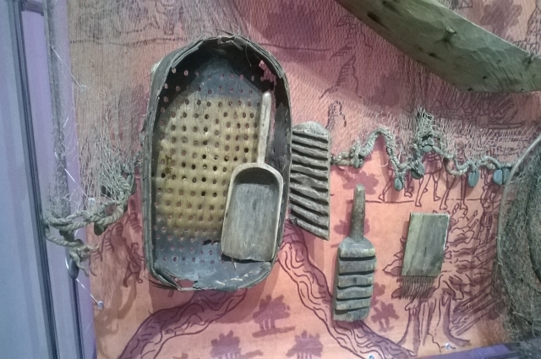

Народные промыслы Кузбасса, берущие свои истоки с самых незапамятных времен, народные ремесла и промыслы чрезвычайно популярны и сегодня, ведь это не просто история, это опыт сотен поколений, переплетающийся с национальными мотивами и уникальными умениями.
Каждое произведение народного творчества, будь то художественная роспись, гончарное искусство, деревянные изделия и прочее, в своем роде совершенно уникально. Оно согрето теплом рук настоящего мастера и пропитано его душевными порывами. Ведь только истинное вдохновение может подарить человеку фантазию и полет авторской мысли. И если само изготовление чудесных примеров народного промысла совершается с любовью и сердечной теплотой, то и результат становится поистине поразительным проявлением таланта и вкуса.
У нас, в Кузбассе, в настоящее время поставлена задача возрождения народных промыслов, чтобы культурные ценности стали достоянием не только нашего времени, но и будущих поколений. Чтобы сохранить народные промыслы, не дать погибнуть старинным ремеслам, в городе Кемерово открыт Губернаторский техникум народных промыслов, где ребята осваивают специальности: "Изготовитель художественных изделий из керамики", "Изготовитель художественных изделий из дерева" (изготовление изделий из бересты, плетение из лозы, резьба по дереву), изучают разные направления художественной росписи, в том числе и "кемеровскую роспись". Художественная обработка бересты - один из древнейших видов русского народного искусства. Одним из районов, где данная традиция имела широкое распространение, была Западная Сибирь. Долгое время интерес к бересте, как к самостоятельному художественному промыслу был утрачен. Возрождение старинного промысла начинается с 70-х годов XX века, его новые центры формируются к началу 1980-х сначала в Томской, а затем и в Кемеровской областях. Сегодня сибирская береста немыслима без Кузбасских мастеров. Можно условно выделить три главных центра развития промысла в Кузбассе: Мариинск, Прокопьевск и Кемерово. Самым "старым" и именитым является Мариинский, начавшийся с простеньких туесов. В своих работах мариинские мастера опираются на традиции крестьянской бересты: работают с пластовой берестой, используют привычные формы круглых туесов и коробов, предпочитают крупные размеры, не усложненный, чаще растительный, орнамент, яркую роспись, как гуашевую, так и масляную, применяют различные формы оплеток для украшения донцев, ручек и крышек. Кроме того, используется прорезная накладная береста, часто с цветным фоном, декорирование цветным шнуром, кожей, необработанной берестой. Роспись используется самая разнообразная от фольклорных и библейских сюжетов до традиционных геометрических и растительных орнаментов. Последнее время особенно популярны скобленые туеса, заметна тенденция к снижению резного и расписного декора, больше внимания уделяется природным качествам материала - цвету, фактуре. Помимо туесов мастера изготавливают народные музыкальные инструменты. Мариинская береста составляет наиболее полный и интересный раздел музейной коллекций Сибирской бересты, из 119 экспонатов к ней относится 81. Мариинск - уникальный и самобытный город, имеющий глубинные исторические разнообразные традиции, сохранившиеся от русских переселенцев разных областей России.
Живет в городе Мариинске народный мастер, «Почетный гражданин города» Юрий Михайлович Михайлов. В старину таких называли берестяных дел мастер. Сегодня его туеса украшают музейные и частные художественные собрания в стране и за рубежом. Коллекция изделий «Прокопьевская береста» - это «другая» береста, идущая в разрез с широким распространением дешевых полуфабричных берестяных изделий, поставленных на производственный поток. Мастерство художественной обработки бересты на сегодняшний день в стране достигло высокого уровня, самодеятельные и профессиональные мастера изощряются в тонкостях филигранной резьбы. С 1994 г. народные промыслы города Прокопьевска представлены не только берестой, но и коллекционными куклами авторского исполнения из папье-маше. Так Людмила Тищенко куклы изготавливает ручным способом с максимальным стремлением передать образ живого человека. Ракурсы тел, мимика лиц, жесты передают динамику повседневной жизни людей.

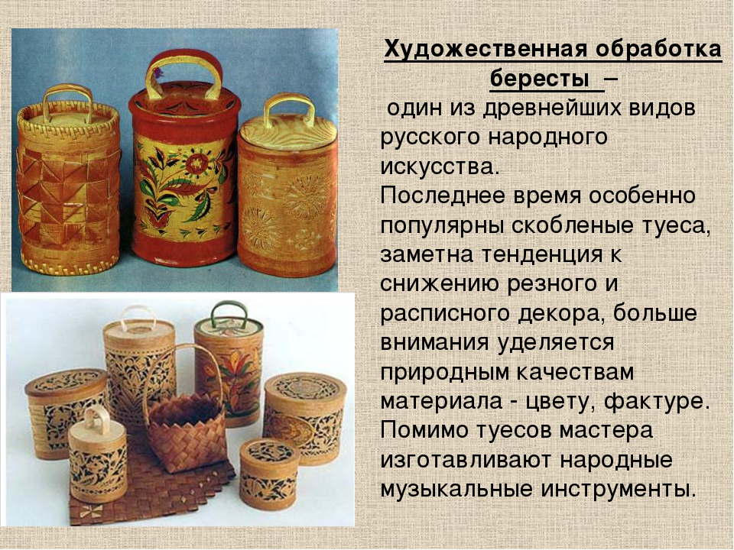

В Новокузнецке возрождают традиционные русские ремёсла. Мастер Виктор Галиев освоил бондарское ремесло, которое в городе, да и в большинстве деревень давно забыто. Из дерева он делает бочки, кадушки, ушата по старинным рецептам, добавляя современные технологии и собственные ноу-хау.

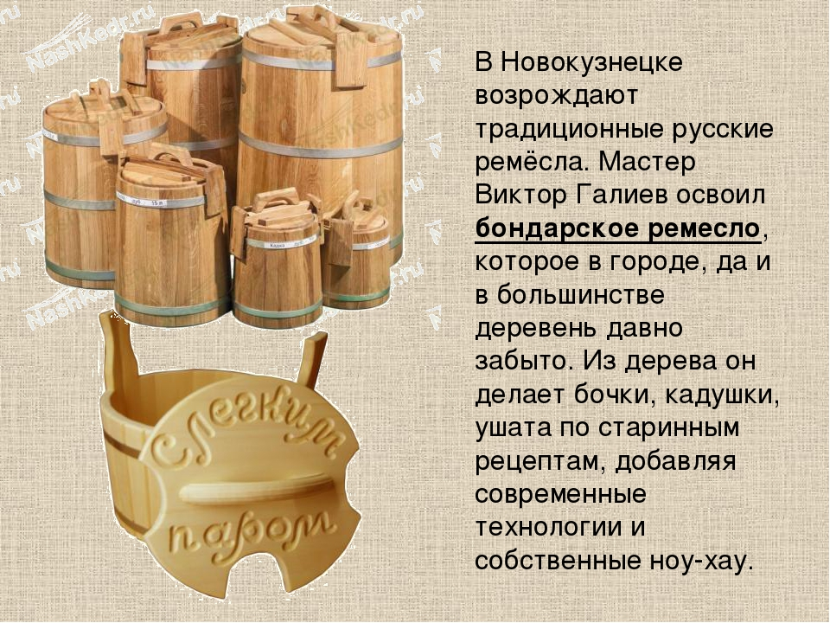

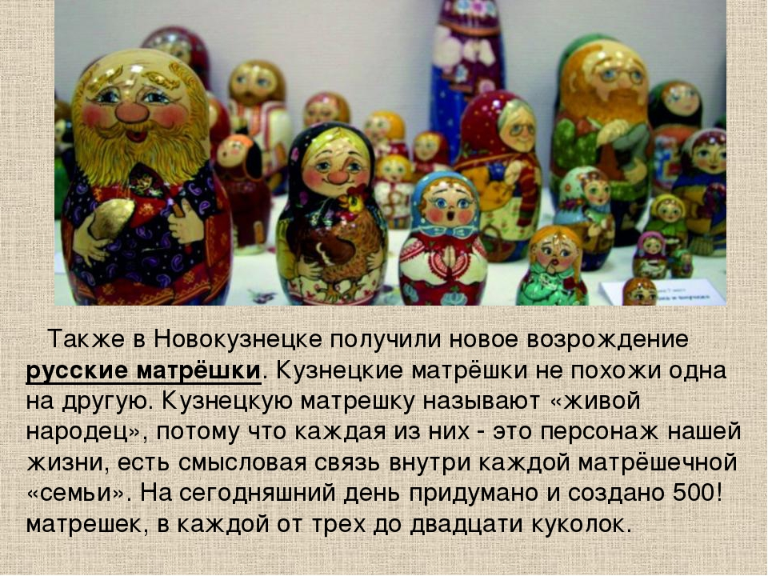
Также в Новокузнецке получили новое возрождение русские матрёшки. Этот промысел появился в Новокузнецке в конце 90-х годов прошлого века, а затем закрылся. Кузнецкие матрёшки не похожи одна на другую. У каждой свой, особенный наклон головы, подвижные ручки, выразительные глазки, ротик - все завлекает тебя. Своеобразно расписан фартук: виды города, тексты песенок, потешек, лубочные картинки. Есть среди них и именные матрёшки, и матрёшки-коробейники со сказками. Кузнецкую матрешку называют «живой народец», потому что каждая из них - это персонаж нашей жизни, есть смысловая связь внутри каждой матрёшечной «семьи» На сегодняшний день придумано и создано 500! матрешек, в каждой от трех до двадцати куколок.

Наши матрёшки выставлялись на самых престижных международных выставках. Кузнецкая матрешка есть в коллекциях всех сибирских музеев и в Москве в Музее матрешки!
В «Центре ремёсел и промыслов» в городе Мариинске налаживается производство расшитых валенок, которое получило большой спрос среди жителей Кузбасса. Ведь валенки так нужны при наших сибирских морозах. Каждый экземпляр – эксклюзивная авторская работа. Валенки расшиты бисером, декоративной тесьмой, искусственным и натуральным мехом, кожаными узорами и пуговицами. Есть пары с фольклорными мотивами, изображающие парня и девушку, бабку и деда. Даже недавно прошёл в Мариинске праздник «Сибирские валенки».
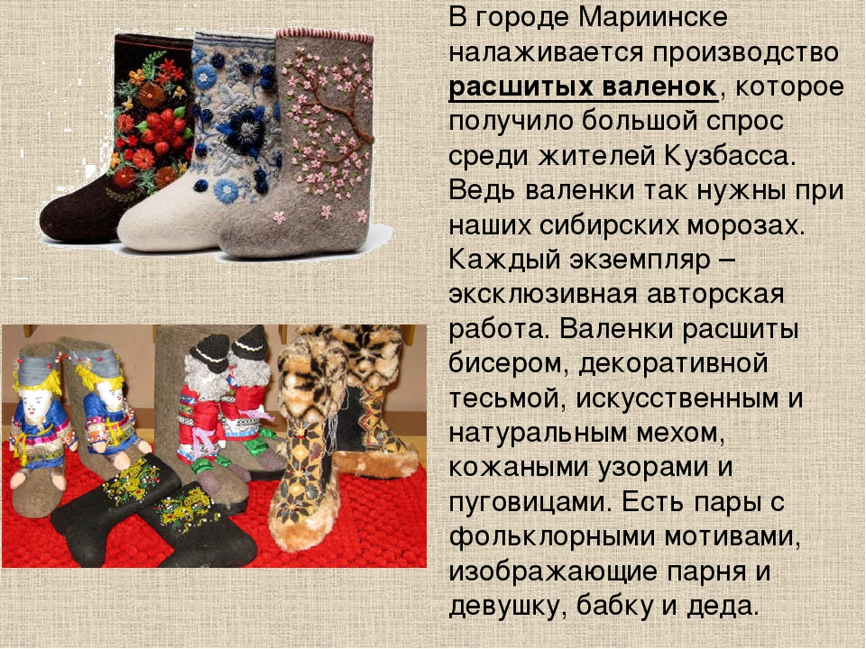

Одним из наиболее развитых видов декоративно-прикладного искусства в настоящее время является лоскутное шитье. Это связано с волной интереса к старому традиционному рукоделию. Это веселое, почти детское ремесло появилось давно и, наверное, в каждом деревенском детстве было свое лоскутное одеяло. Живет оно и сейчас, сохранились даже старинные узоры: «домики», «мельницы». Лоскутное панно, одеяла, жилеты, покрывала, шторы, аксессуары и одежда очень праздничны, эффектны и практичны. Все эти изделия пользуются спросом. Для развития этого ремесла есть все условия: мастера, достаточно доступное сырье, отсутствие необходимости создания сложно оборудованных мастерских.
В Таштагольском районе возрождаются старинные национальные промыслы. Но на новый лад, с современной предпринимательской фантазией. Ещё лет шесть-семь назад пришло понимание: туристическая индустрия в районе развивается, сегодня, как никогда, нужна сувенирная продукция. Но народные шорские промыслы умирают вместе с мастерами, уходят в небытие целые направления национальной культуры. Надо их как-то возрождать. Но как? Тогда на горе Зеленой совсем недавно появилась «Шорская лавка» Марины Козулиной, мастера и собственно хозяйки лавки. Для лавки стали производить сувенирную интересную продукцию. Это сувенирная продукция из меха, дерева, роспись по камешкам и так далее.
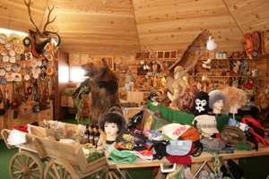
Столько мастеров появилось! По поручению губернатора даже провели несколько мастер-классов: умельцы со всего Кузбасса приезжали в Таштагол, показывали, как они все это делают. Говорят, аналогов подобного предприятия в обозримом пространстве Сибири не видится. Уже приезжали деловые люди из соседних регионов, фотографировали, срисовывали – хотят сделать нечто подобное у себя. Здесь нет ничего случайного, все продумано годами, выношено.

На основе народных традиций возникла в 80-х годах 20 века Кемеровская роспись подносов, яркая, многообразная, праздничная призванная дарить людям радость и тепло.
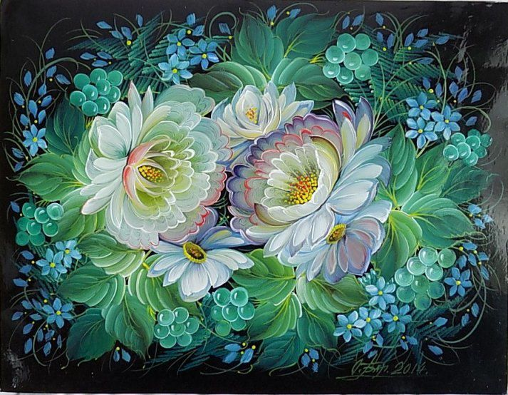
Кемеровская роспись прекрасна. Удивительный мир мазков, цветовых сочетаний, своеобразный сибирский колорит заслуживают уважительного отношения и поощрения. В Кемерово живёт Ольга Григорьевна Балакина – уникальный мастер, участница многочисленных городских выставок кемеровской росписи.

Кузнечное дело — самое древнее ремесло, связанное с обработкой металла зародилось в Кузбассе на территории Горной Шории, где издавна шорские кузнецы добывали железную руду, а из неё выплавляли металл. В 1771 году был построен в Прокопьевском районе железоделательный завод. Появились более качественные и дешевые изделия из железа и примитивное шорское кузнечное производство концу 18 века исчезло. В настоящее кузнечное дело возрождается по всей территории Кемеровской области.
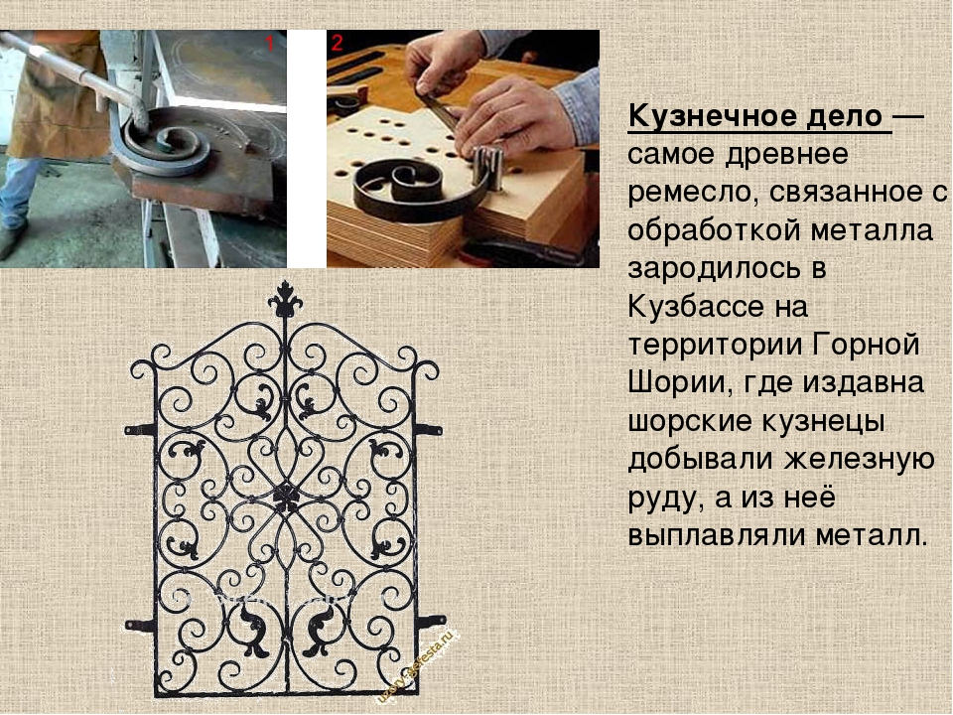

Также у нас возрождаются и другие промыслы: ручное ткачество и плетение поясов - это древнейшее ремесло, которое считается искусством; в Яйском районе мастера делают сувениры из соломки; в Юрге занимаются резьбой по дереву.
В Кузбассе народные промыслы попали даже в школьную программу. В Тяжине в местной школе наряду с математикой, информатикой и физикой можно встретить в расписании такие предметы как «Секреты бересты» или «Народный костюм».
Они не обязательные, оценки за них не ставят, но школьники ходят на новые предметы с удовольствием. Задания на дом оригинальные- заготовить материалы или сделать головной убор, туеса. На самих занятиях вышивают традиционные русские костюмы с орнаментами и кружевами для местного фольклорного коллектива. Традиционный русский костюм во многом способствует пониманию народного характера. Это ещё и уникальный памятник национальной культуры. Большую часть сценических костюмов для ансамблей шьют сами старшеклассницы на уроках обслуживающего труда или на занятиях предпрофильного курса по выбору «Народный костюм».
Хочется надеяться, что возрождение народных промыслов получит широкий отклик у жителей Кузбасса, так как народные промыслы – это прекрасная возможность ощутить себя частью целой нации, попробовать своими руками и освоить старинное ремесло своих предков, окунуться в древнюю историю и привнести ее частичку в наши дни.

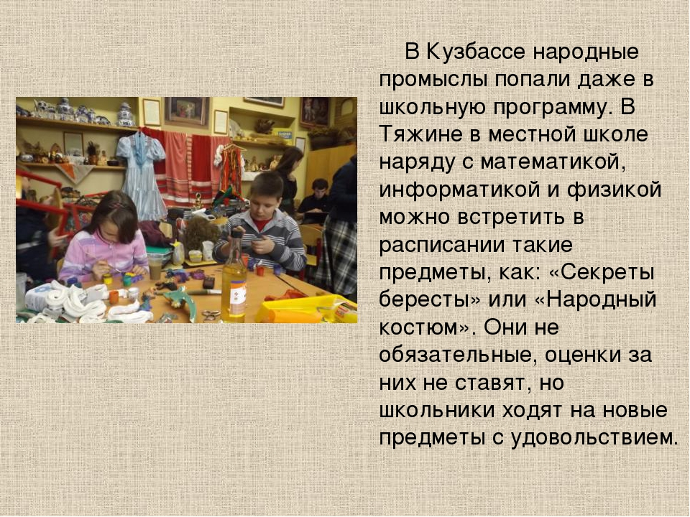

Козулина Марина Михайловна
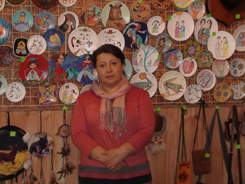
Мастер художественной обработки кожи и меха,

Свой творческий путь Марина Михайловна начала в 2001 году. Одной из первых Марина предложила свою сувенирную продукцию туристам г.Зеленой в поселке Шерегеш Таштагольского района. Сегодня у Марины собственная юрта для реализации продукции, причем в ассортименте не только ее работы, но и работы других мастеров Горной Шории и близлежащих регионов. В ее арсенале - техника резьбы по кости, изделия из кожи и меха, роспись по камню и декоративным тарелкам.Марина Михайловна принимает активное участие в районных, областных, международных выставках-ярмарках. В копилке Марины Михайловны многочисленные награды: «Лучший предприниматель изготовитель сувенирной продукции» Таштагольского района, Диплом I степени в номинации «Ярмарка народных умельцев «Кузбасс мастеровой» областного Фестиваля национальных культур «Мы живем семьей единой» г.Прокопьевск, Диплом Лауреата II Межрегиональной ярмарки-конкурса изделий мастеров декоративно-прикладного искусства «В мире Йети» подножье горы Зеленая пгт.Шерегеш Таштагольского района, Диплом III степени в номинации «Резьба и роспись по дереву», Лауреат конкурса «Лучшее произведение национального искусства» VIII Международной выставки-ярмарки «Сокровища Севера» в рамках празднования II Международного Десятилетия коренных народов мира г.Москва, Диплом Лауреата областной выставки-ярмарки изделий декоративно-прикладного и изобразительного искусства «Золотая Шория» в рамках Всероссийского фестиваля-конкурса исполнителей шансона поселок Усть-Кабырза Таштагольский район.
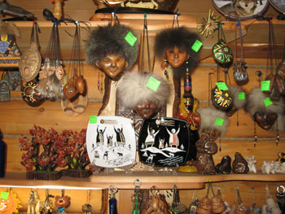

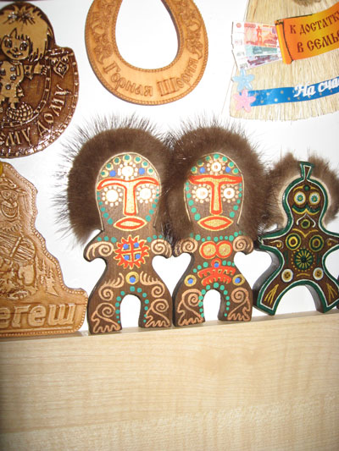

Ольга Балакина
Мастер по росписи

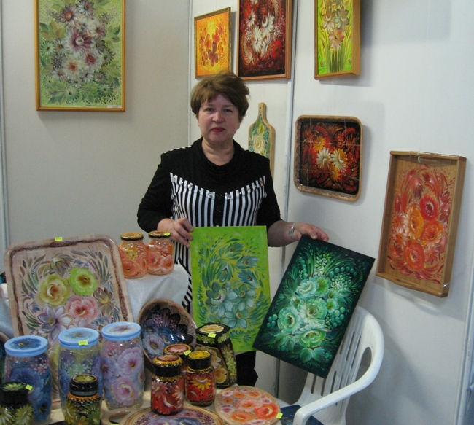

В Кемерове Ольга Григорьевна Балакина признанный мастер, участница многочисленных городских выставок. Притягательность ее творчества тесно связана с народными традициями Жостова, Нижнего Тагила, Урала и Сибири на основе которых и возникла в 80 годах 20 века Кемеровская роспись подносов, яркая, многообразная, праздничная призванная дарить людям радость и тепло. Для данной росписи были характерны свои особенности: как правило, темный фон, яркие насыщенные цвета, объемность в изображении. Для создания композиции писались цветы, напоминающие по своей форме, садовые или полевые: это были крупные, яркие букеты в окружении свежей листвы, так же могли использоваться мотивы связанные с рябиной и другими ягодами произрастающими в Сибири. Ольга Григорьевна очень много сумела привнести своего в Кемеровскую роспись. Художница не боится экспериментировать, создавая работы с яркими насыщенными фонами, вводя в композицию, пейзаж и внося анималистические сюжеты. Она создает разноплановые работы: это и настенные панно, и бытовая утварь (банки, бутылки, досочки и т.д.) Работы создаются на различных материалах: таких как металл, стекло, дерево, ДВП, пластик. Работы Ольги Григорьевны прекрасно вписываются в любой интерьер, украшая его и делая его более нарядным и праздничным. Ее работы обладают особой цельностью и органичностью, благодаря чему приятны и созвучны любому зрителю. Великолепие Кемеровской росписи выражается в ее цветовых сочетаниях, сибирском колорите и многообразии возможностей для украшения вещей и интерьера.

